Reporte y Retrospectiva - Sprint 4
Proyecto: Analitik 3D
Período: Octubre 2026

1. Evidencia y Resumen del Sprint
Meta del Sprint: Integrar el escenario principal (Hospital Tétrico), establecer las mecánicas base de escape y preparar la infraestructura para la recolección de telemetría de saturación cognitiva.
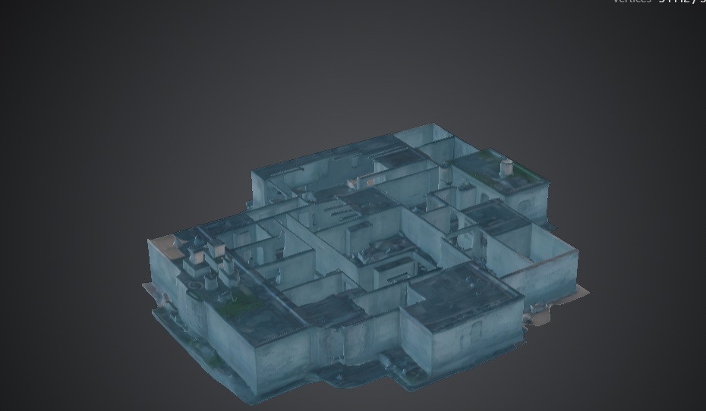

Tareas del Sprint (Backlog abordado):
- Diseño y montaje del entorno 3D: Importación de assets y configuración del mapa del hospital.
- Mecánicas de Movilización: Implementación del controlador del personaje principal y configuración de físicas base.
- Sistemas de Interacción: Desarrollo lógico de los "generadores" (baterías) como puntos clave de presión y toma de decisiones.

2. Retrospectiva del Sprint
Durante el Sprint 4, aunque se logró integrar gran parte del escenario, se identificaron bloqueos técnicos críticos que afectaron la jugabilidad y la recolección de datos.

Dificultades Evidenciadas (¿Qué no salió bien?):
- Pérdida de optimización en la movilización del personaje: Como consecuencia directa de la carga del escenario (hospital tétrico), el movimiento del jugador y la interacción con el entorno dejaron de ser óptimos. Existen posibles problemas de colliders complejos (Mesh Colliders) o recálculos que afectan la fluidez del escape.
- Retraso en la Telemetría de Baterías Generadores: Aún no se ha logrado implementar el sistema de recolección y envío de datos sobre las baterías generadores hacia el backend (FastAPI), lo que pausa temporalmente la medición de este factor de estrés.

3. Plan de Acción (Siguientes Pasos)
- 1. Optimización del Entorno (Unity): Reemplazar Mesh Colliders por colisionadores primitivos (Box/Capsule) y aplicar Occlusion Culling para aligerar la carga gráfica y recuperar la fluidez del personaje.
- 2. Script de Telemetría (C#): Desarrollar e integrar el script específico para recolectar los tiempos de interacción en los "generadores" y estructurar su envío en formato JSON hacia FastAPI.
- 3. Revisión de Físicas/NavMesh: Ajustar los parámetros para asegurar que la geometría del hospital no esté consumiendo exceso de CPU al calcular colisiones.

